The Journal of Educational Reflections

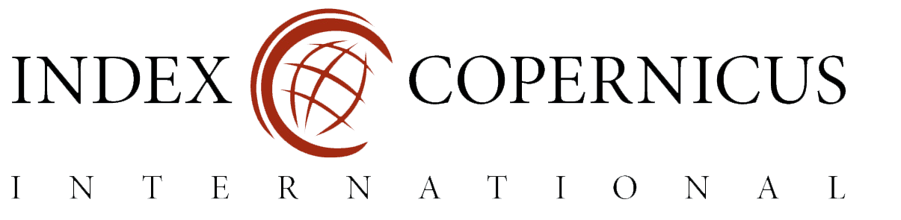

ISSN 2587-0068
http://dergipark.org.tr/eduref
2020 March Volume 4 -Issue1
Articles | Page
Asuman Seda Saracaloğlu – Mehmet Altın  Teachers’ Opinions on Instructional Strategies, Methods and Techniques  Öğretim Strateji, Yöntem ve Tekniklerine İlişkin Öğretmen Görüşleri | 1-24
Hasan Türeyen  Determination of Teachers' Opinions About the Secondary School 7th Grade Science Course Force and Energy Unit  Ortaokul 7. Sınıf Fen Bilimleri Dersi Kuvvet ve Enerji Ünitesine Yönelik Öğretmen Görüşlerinin Belirlenmesi | 25-37
Büşra Karabacak  Investigation of The 5th Class Information Technologies Course Problem Solving and Programming Unit by Teachers in Terms of Program Elements  5. Sınıf Bilişim Teknolojileri Dersi Problem Çözme ve Programlama Ünitesinin Program Ögeleri Açısından Öğretmenler Tarafından İncelenmesi | 38-51

Referees of This Issue / March 2020, 4(1)
- Prof. Dr. Hasan Güner BERKANT
- Assoc. Prof. Dr. İbrahim Yaşar KAZU
- Assist. Prof. Hatice ÇİLSALAR
- Assist. Prof. Dr. Dilşat Peker ÜNAL
- Assist. Prof. Dr. Ferdi BAHADIR
- Lecturer Melih DİKMEN

